МРІЇ ЗДІЙСНЮЮТЬСЯ! МИ В ПАРИЖІ! (шкільні канікули)

1 день

Краків - місто королів
Зустріч туристів у Львові представником компанії САКУМС біля автобуса (автобус чекатиме на парковці біля залізничного вокзалу, якщо стояти спиною до вокзалу, парковка буде справа, де сквер).
Орієнтовний час збору туристів - 05:00. Виїзд на кордон в 05:30. Якщо ви добираєтеся до Львова самостійно, необхідно уточнити у менеджера точний час відправлення автобуса.
Перетин українсько-польського кордону. Переїзд по території Польщі.
За умови швидкого проходження кордону, запрошуємо на екскурсію по Кракову «Дорогою Королів» (15 євро дл дорослих, 10 євро для дітей, або трансфер у місто 5 євро). У Кракові кожен житель знає красиві легенди про засновника міста князя Крака та легенду про страшного дракона Смока. Познайомтесь і ви ближче з історією магічного міста, занурившись в лабіринти вимощених бруківкою вулиць, де, здається, ще зовсім нещодавно проїжджали королі зі своєю свитою, оглядаючи свої величні володіння. Основні пам’ятки архітектури: Вавель, де формувалась історія Польщі, Маріацький костел з двома різними баштами, Барбакан, який служив в’їздом в місто, та Сукенніце, де торгували заморські купці, наче застигли у часі, аби розказати свої історії.
Обід*.
Переїзд у транзитний готель. Поселення. Ночівля.
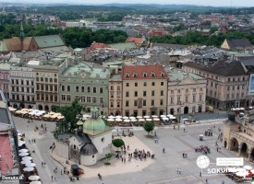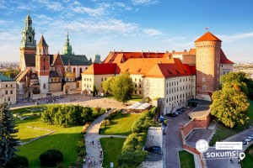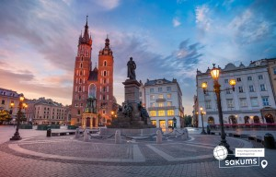

2 день

Столиця Саксонії
Сніданок. Виселення з готелю. Переїзд в Дрезден.
Запрошуємо на оглядову екскурсію «Дрезден - столиця Саксонії» - стара саксонська столиця була відома на всю Європу своєю чудовою архітектурою і художніми скарбами. Під час екскурсії ви зрозумієте справжню душу старого Дрездена; дізнаєтесь, що приховується за розкішними фасадами Цвінгера; прогуляєтесь на відомому «балконі Європи» - терасі Брюля; насолодитеся звідти видом на Ельбу; побачите, чи змінилася церква Фрауенкірхе з часів Другої світової війни; побачите всю історію королівської династії на старовинному фарфоровому панно. Старе місто розкаже вам безліч таємниць і відкриє справжню колишню велич Саксонського міста.
Рекомендуємо відвідати на вибір:
- Екскурсію «Дрезденська галерея - головне надбання міста» (15 євро + вхідний квиток 16 євро для дорослих, для дітей до 17 років безкоштовно) - тут зібрані шедеври епохи Відродження: Тиціана, Боттічеллі, Рафаеля, Веронезе, Корреджо, а також можна побачити твори Рубенса, Ван Дейка, Йорданса. Тут предствлені роботи німецьких, іспанських і французьких старовинних художників, серед них Дюрер, Веласкес, Гольбейн, Мурільо, Лоррен та інші. Один з найстаріших європейських музеїв приверне увагу справжніх цінителів мистецтва, адже саме тут можна знайти такі шедеври, як «Сикстинська Мадонна» Рафаеля, «Шоколадниця» Ліотара, «Спляча Венера» і багато інших. Також виставлені роботи представників фламандського бароко, «дунайської школи», нідерландського відродження, французької та іспанської шкіл XVII століття, англійської школи XVIII століття і голландського живопису.
АБО
- Екскурсію в музей Зелене Склепіння (15 євро + вхідний квиток 14 євро для дорослих, для дітей до 17 років безкоштовно) - для всіх цінителів коштовностей рекомендуємо неодмінно відвідати музей «Зелене Склепіння». Тут знаходиться найбагатша скарбниця Європи, яка належала свого часу королівській князівській династії Веттинів. Під час прогулянки по музею ми оглянемо унікальні вироби з дорогоцінних і напівкоштовних металів, шедеври, виконані з гірського кришталю, прикраси і предмети інтер'єру, що містять дорогоцінні камені. В ході екскурсії ви познайомитеся з одним із найбільш яскравих експонатів музею - кавовим сервізом, виконаним із золота, перлів, сапфірів, рубінів, смарагдів і, звичайно ж, алмазів. Але, мабуть, найголовніший шедевр, заради якого тисячі туристів приїжджають на екскурсію в «Зелене Склепіння», - це рідкісний, яблучного кольору діамант вагою в 41 карат, що послужив прикрасою брошки, що належала Августу III. Дрезденський діамант заворожує своєю красою, а також є єдиним у всьому світі великим зразком даного виду діамантів!
Вільний час. Обід*.
Переїзд у транзитний готель. Поселення. Ночівля.
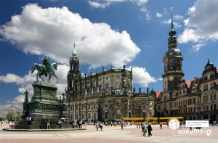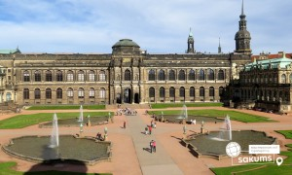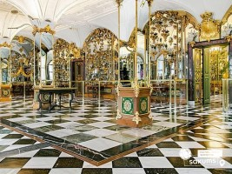

3 день

Побачити Париж та… закохатися в нього назавжди!
Сніданок. Виселення з готелю. Переїзд в Париж.
Запрошуємо на оглядову автобусну екскурсію "Париж - місто кохання". Париж - це місто-мрія, і воно приваблює абсолютно всіх: любителів моди, мистецтва та історії, архітектури та їжі, і, звичайно, романтиків. Тут ви знайдете абсолютно все: музеї зі світовим ім'ям, найвідоміші магазини, цікаві пам'ятки, затишні ресторани і найромантичніші місця. Під час екскурсії у вас буде можливість відвідати Єлисейські Поля, площу Зірки (Шарль де Голль Етуаль), Тріумфальну Арку, площу Трокадеро та Ейфелеву Вежу, Марсове поле, Собор Інвалідів, площу Конкорд, сад Тюільрі, Латинський квартал, Люксембурзький сад, Оперу та район Великих бульварів.

Обід*. Вільний час у Парижі.

Рекомендуємо відвідати:

- "Лувр - енциклопедія віків" (45 євро для дорослих /25 євро для дітей) - ЗАМОВЛЕННЯ І ОПЛАТА ДО ПОЧАТКУ ТУРУ. Це розкішний імператорський палац, найзнаменитіший і найбільший музей, де сховані майже усі скарби світу - світу мистецтв і геніїв, які залишили в дар людству великі шедеври. Лувр - один з найбагатших музеїв у світі. Тут можна годинами милуватися роботами Леонардо да Вінчі, Рембрандта, Тиціана, Рафаеля, а також побачити такі відомі витвори, як картину "Мона Ліза" та скульптуру "Венера Миловська".
- Круїз на кораблику по таємничій річці Сені (20 євро). Сена - не тільки річка, а й, по суті, головна вулиця міста. З корми кораблику ви побачите Ейфелеву вежу і Лувр, Нотр-Дам і Консьєржери, Палац Інвалідів і музей Орсе. А скільки мостів ви зустрінете на своєму шляху... Париж має чим вас здивувати!
- "Вогні нічного Парижу" (25 євро для дорослих/20 євро для дітей). Ми насолодимося красою Парижу у вечірньому вбранні... Нас підкорюватимуть і захоплюватимуть велична Тріумфальна Арка, чаклунство моста Мірабо, Марсове поле, незрівняні Єлисейські поля, оглядовий майданчик Трокадеро і район Ла Де Фанс. На завершення екскурсії нас зачарує неперевершена красуня - мерехтлива Ейфелева вежа, якою ми милуватимемося з келихом шампанського.
- Підняття на Ейфелеву вежу (25 євро для дорослих /20 євро для дітей) - (2й поверх) - ЗАМОВЛЕННЯ І ОПЛАТА ДО ПОЧАТКУ ТУРУ. Побачити Париж з висоти на заході сонця, що може бути краще! Ейфелева вежа - пам'ятник сміливої інженерної думки і художнього смаку, що випередив свій час: сім тисяч тонн залізних мережив, що піднялися на 300-метрову висоту! З настанням темряви кожну годину Ейфелева вежа одягається в єдину у світі сукню, виткану з тисячі зірок.
- Оглядовий майданчик вежі Монпарнас (20 євро). Оглядовий майданчик вежі Монпарнас пропонує вам дивовижної краси панорамний краєвид на увесь Париж! Це унікальне місце, яке височіє над Парижем на 200 метрів у висоту, пропонує огляд столиці в 360°. Ви зможете побачити усі основні пам'ятники і пам'ятки міста: Ейфелеву вежу, Лувр, Тріумфальну арку, дахи Парижу, його округи, вулички і великі проспекти. У будь-який час доби ви можете милуватися вражаючим і неперевершеним краєвидом на місто.
Переїзд в готель. Поселення. Ночівля.

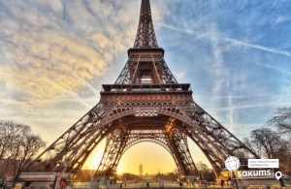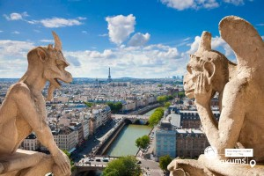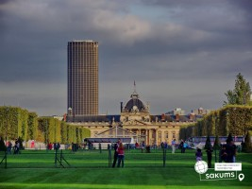

4 день

День розваг
Сніданок. Вільний час для огляду пам'яток Парижу і Франції.
Рекомендуємо відвідати:
- Діснейленд (20 євро трансфер + вх. кв. у два парки (вартість вх. квитків на виїзд 21.03.2026 - 65 євро для дітей до 11,99 років / 70 євро для дітей 12-17,99 років / 95 євро для дорослих) - ЗАМОВЛЕННЯ І ОПЛАТА ДО ПОЧАТКУ ТУРУ, *кількість квитків обмежена. Французький Діснейленд був відкритий в 1992 році і одразу підкорив сердця всіх відвідувачів. Це мрія і дітей, і дорослих! Діснейленд - це цілий світ чудес і розваг. Це величезний комплекс, в який входять DisneylandPark і WaltDisneyStudiosPark, де на будь-який вік та смак ви зможете знайти для себе найкращий атракціон. *Самостійний обід в Діснейленд.
- Музей Магії (15 євро). Ось вже де дійсно буде цікаво мандрівникам, так це в Музеї магії в Парижі. У старовинній будівлі ви зможете відчути себе справжніми чарівниками, як в історії про Гаррі Поттера. Велика частина музейної експозиції - приватна колекція відомого ілюзіоніста Жоржа Пруста. Впродовж багатьох років він знаходив цікавий реквізит, афіші, гравюри, так чи інакше пов'язані зі світом магії і чаклунства.
- Акваріум (океанаріум) Парижу (Cinéaqua) (25 євро для дорослих/ 20 євро для дітей). Підводний світ Середземноморських берегів Франції, а також її морських територій відкриють вам свої секрети. Ви побачите близько 450 різних видів риб. Акваріум Парижа займає площу близько 3500 м кв. У 43 басейнах ви побачите більше 10 000 риб і морських мешканців, понад 500 коралів.
- Палац відкриттів (15 євро). Кажуть, що багато французьких вчених зобов'язані своїми відкриттями цьому науковому музею. Майбутні генії фізики, хімії, математики та інших наук приходили колись в паризький Палац відкриттів і винаходів за руку з батьками, а сьогодні приводять сюди своїх дітей. Палац відкриттів (Palais de la Decouverte) або Паризький музей науки знаходиться на Єлисейських полях, і щодня тут проходить близько шістдесяти різних наукових демонстрацій для дітей та для дорослих.
- "Латинський квартал - таємниці Парижу" (20 євро для дорослих/15 євро для дітей). Нас чекає захоплююча подорож по одному з наймальовничіших кварталів Парижу. Екскурсія почнеться від знаменитого Собору Паризької Богоматері, свідка легендарних подій французької історії. Пройшовши по вузьких середньовічних вуличках (у Латинському кварталі знаходиться найвужча вулиця Парижу), повз книжкові крамниці, кафе і ресторанчики, ви опинитеся перед огорожею колишнього монастиря Клюні - одного з найбільших релігійних і духовних центрів минулого.
- Екскурсію-прогулянку по Монмартру (20 євро для дорослих /15 євро для дітей). Монмартр - один з найвідоміших районів Парижа. Тут жили і живуть знамениті художники, артисти, музиканти, діячі мистецтва. Найголовніша прикраса пагорба - білосніжна базиліка Сакре-Кер, а найулюбленіше місце туристів - це кабаре "Мулен Руж". Монмартр - це безліч яскравих вітрин і затишних кав'ярень, місце, що вразить вас і залишиться в серці назавжди.
Вечеря*.

Повернення в готель. Ночівля.

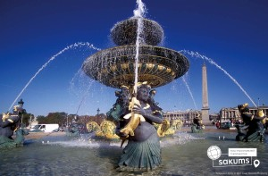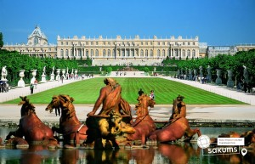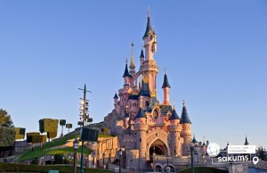

5 день

Париж – місто мрій
Сніданок. Виселення з готелю.
Сьогодні запрошуємо вас у Версальський палац короля-сонця Людовика XIV (25 євро + вх. квиток 21 євро дорослі, діти до 17 років безкоштовно) - ЗАМОВЛЕННЯ І ОПЛАТА ДО ПОЧАТКУ ТУРУ. Хто не чув про Версаль, про його палаци, парки, фонтани і свято "Короля-сонця"? Не побувати у Версалі - означає не побачити найзнаменитішого палацу у Франції і у всьому світі. Версальський палац - це символ шику, могутності і багатства Франції, розкішна арена блискучих придворних урочистостей!
Переїзд в транзитний готель. Поселення. Ночівля.
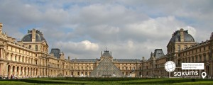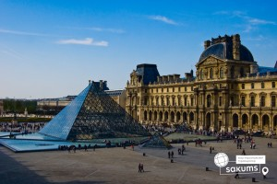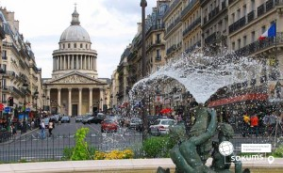

6 день

Бамберг – жива казка
Сніданок. Виселення з готелю. Переїзд по території Німеччини.
Рекомендуємо екскурсію «Бамберг - жива казка» (20 євро для дорослих/15 євро для дітей). Бамберг - місто, яке підкорить Вас своєю компактністю і красою часів бароко! Видатні барокові пам'ятки чекають туристів на кожному кроці, але в місті багато і інших визначних місць - від романських храмів до рибальського кварталу з мальовничими фахверковими будівлями, прозваного «Маленькою Венецією». Бамберг - старовинне місто королів і єпископів, яке розташувалося в мальовничій долині.
Переїзд в транзитний готель. Поселення. Ночівля.
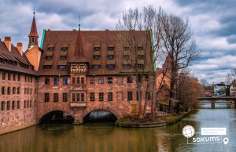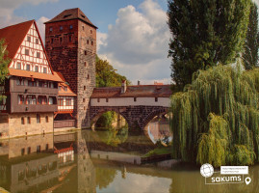

7 день

Повернення в Україну
Сніданок. Виселення з готелю.
По дорозі запрошуємо на екскурсію "Вроцлав - польська перлина". Вроцлав - унікальне місто, що розташоване на 12 островах, з'єднаних між собою численними мостами. Мости разом з затишними парками надають йому особливу чарівність. Гуляючи по вуличках міста, які немов зійшли з картинок в книзі казок, ви довідаєтесь, звідки взялися знамениті гноми Вроцлава. Ви побачите окрасу міста - Ратушу на ринковій площі, та дізнаєтесь про найважливіші події в житті міста і великих людей, чиї імена так чи інакше пов'язані з ним: Гете, Сальвадора Далі, Марлен Дітріх і Пабло Пікассо.
Переїзд в Україну. Проходження кордону.
Прибуття у Львів на залізничний вокзал після 23:00 (залежить від кордону). Посадка в потяг.

ВАРТІСТЬ ТУРУ ПРИ БРОНЮВАННІ ЗА 6 ТИЖНІВ ДО ПОЧАТКУ– 490 EUR
БАЗОВА ВАРТІСТЬ – 500 EUR

Входить у вартість
- Проїзд автобусом по маршруту;
- Медичне страхування для осіб 4-64 років;
- Проживання в готелях рівнем 3*;
- Харчування - сніданки за програмою;
- Оглядові екскурсії: Дрезден, Париж, Вроцлав.
- Супровід керівником групи.

Не входить у вартість
- Курортний збір (оплачується при бронюванні туру) - 14 євро з особи;
- Медичне страхування для осіб 0-3 та 65-80 років (*уточнюйте у менеджера);
- Додаткових 5 обідів/вечерь - 95 євро (без напоїв). Замовлення та оплата до початку туру;
- Навушники під час екскурсій - 12 євро/тур/особа (обовʼязкова оплата до початку туру);
- Особисті витрати;
- Факультативні програми і вхідні квитки;
- Проїзд на громадському транспорті;
- Туристам із Києва Туроператор «САКУМС» може надати послуги щодо придбання залізничних квитків Київ-Львів-Київ - від 1900 грн (купе). Квитки можна купити самостійно, обов'язково завчасно уточніть у менеджера номер поїзда. Увага! Вартість квитків може бути змінена Туроператором після придбання, внаслідок підняття тарифів, чи підтвердження УЗ дорожчого поїзда.

